**BÀI TẬP THỰC HÀNH**

**Bài 1: tạo khối như giao diện sau**



**Yêu cầu thực hiện:**

**Thực hiện trên trang box1.html thực hiện các công việc sau:**

1. Cỡ chữ: 16px
2. Font chữ: Arial
3. Độ rộng của khối: 330px
4. Căn khối web ra giữa màn hình
5. Bên trong box chia làm 2 khối
   1. Khối bên trên chứa ảnh ngoisao.jpg
   2. Khối bên dưới chứa text
      1. Độ rộng của khối: 230px
6. **Ghi chú:** Khối text đè lên một phần của ảnh. Ảnh tại đường dẫn images/1.jpg

**Yêu cầu khi nộp bài:**

* + - 1. Tạo thư mục theo cấu trúc tenlop-ho-va-ten để lưu bài làm của các bạn.

**Bài 2: Tạo khối như giao diện sau**

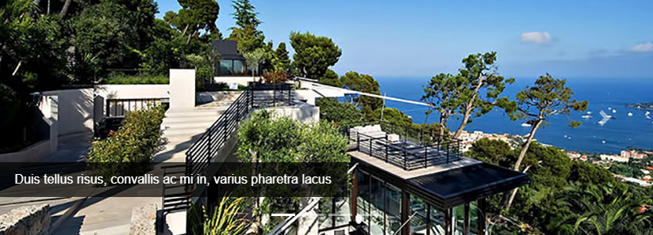

**Thực hiện trên trang box2.html thực hiện các công việc sau:**

1. Cỡ chữ: 14px
2. Font chữ: Arial
3. Độ rộng của khối: 827px
4. Độ cao của khối: 300px
5. Căn khối web ra giữa màn hình
6. Tạo khối chứa nội dung text
   1. Nền màu đen
   2. Độ mờ của màu nền: 0.7
   3. Khối nằm đè trên ảnh
7. **Ghi chú:** ảnh tại đường dẫn images/2.jpg

**Bài 3: Tạo menu giao diện sau**



**Thực hiện trên trang box3.html thực hiện các công việc sau:**

1. Cỡ chữ: 14px
2. Font chữ: Arial
3. Độ rộng của menu: 1100px
4. Độ cao của menu: 40px
5. Căn khối web ra giữa màn hình
6. Màu nền của menu: #343a40
7. Di chuột vào text, màu chữ đổi thành mã màu: #d84a40